ДК 021:2015 - 44160000-9 "Магістралі, трубопроводи, труби, обсадні труби, тюбінги та супутні вироби" (рукави гумові)

UA-2024-03-21-004849-a

Вимоги до предмету закупівлі для проведення закупівлі |  | Обгрунтування
Технічні характеристики  34679 Рукав для води д. 32мм В гф. (або еквівалент)  Технічні вимоги: Призначення – для подавання під тиском рідин.  Технічні характеристики:  Клас: В (ІІ).  Робоче середовище: вода технічна (без присадок), розчини неорганічних кислот і лугів концентрацією до 20% (крім розчинів азотної кислоти)  Працездатність при температурах оточуючого середовища: від -35°до +50°С  Внутрішній діаметр: 32±1,25 мм  Зовнішній діаметр: 43±2 мм  Робочий тиск: 0,63 МПа (6,3 кгс/см²)  Матеріал: гума з текстильним каркасом з комбінованої тканини  Гарантійні зобов’язання: Гарантійний термін зберігання не менш ніж 12 місяців від дати отримання кінцевим споживачем.  Умови зберігання: Відповідно до вимог та нормативної документації виробника  Умови транспортування: Відповідно до вимог та нормативної документації виробника.  Умови пакування, маркування: Відповідно до вимог нормативної документації виробника.  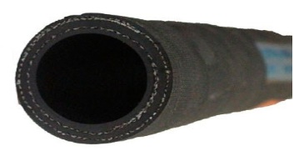  34768 Рукав гумовий для газової зварки і різки металів І-9-0,63 (або еквівалент)  Галузь застосування – при виконанні зварювальних робіт (ацетиленовий рукав);  Складова частина – при виконанні зварювальних робіт;  Розміри - внутрішній діаметр 9 мм., робочий тиск 0,63МПа;  Матеріал – текстиль, резина,;  Гарантійний строк експлуатації – згідно нормативної документації виробника.  Гарантійний термін зберігання – згідно нормативної документації виробника.  Умови зберігання: згідно нормативної документації виробника.  Умови транспортування: згідно нормативної документації виробника.  Умови пакування, маркування: згідно нормативної документації виробника.  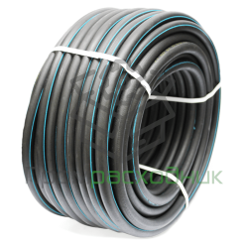  34794 Рукав бензорізний 6мм IІ (6,3 атм) (або еквівалент)  Технічні вимоги: продукція повинна відповідати наступним характеристикам:  - рукава повинні складатися з внутрішнього гумового шару, нитяного каркаса з бавовняного волокна або на основі не просочених і просочених хімічних волокон і зовнішнього гумового шару;  - зовнішній шар рукава повинен бути наступного кольору - жовтий – рукава класу ІІ для рідкого палива;  3. допускається зовнішній шар чорного кольору для рукавів всіх класів, працездатних в районах з тропічним, помірним і холодним кліматом, а також позначення класу рукава двома гумовими кольоровими смугами на зовнішньому шарі для всіх кліматичних районів або групами з двох прилеглих друг до друга рифів або рисок (канавок);  4. рукав повинен бути герметичними при гідравлічному тиску – 6,3 кгс/см²;  5. рукав повинен мати не менше ніж трикратний запас міцності при розриві гідравлічним тиском;  6. рукав повинен бути бензостійким.  Гарантійні зобов’язання: Гарантійний строк зберігання рукавів – не менше 2 років з моменту виготовлення. Гарантійний строк експлуатації рукавів в межах їх гарантійного терміну зберігання – не менше 1 року.  Умови зберігання: відповідно до нормативного документу виробника.  Умови транспортування: відповідно до нормативного документу виробника.  Умови пакування, маркування: відповідно до нормативного документу виробника.  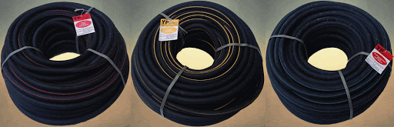  34857 Рукав гумовий напірно-всмоктуючий (або еквівалент)  Технічні вимоги:  Галузь застосування – застосовується для транспортування різних рідин (води, палива, масел, нафти, емульсій і ін.), газів та сипких (сипучих) матеріалів тощо у гідравлічному обладнанні сільськогосподарських, будівельних, шахтних, комунальних та інших мобільних та стаціонарних машин для подачі різноманітних робочих речовин під тиском чи самопливом. Універсальність даного виробу робить його незамінним у всіх сферах людського життя, включаючи різні галузі промисловості та сільське господарство.  Основні технічні характеристики:  Гарантійні зобов'язання: Відповідно до нормативної документації виробника. зберігання але не менше 12 міс. від дати отримання кінцевим споживачем.  Гарантійний термін експлуатації Відповідно до нормативної документації виробника але не менше 24 міс від дати введення в експлуатацію  Умови зберігання: Зберігати гумовотехнічний виріб слід в закритих складських приміщеннях при температурі від -25°С до +30°С. Зберігати рукав під тиском або з залишками робочих середовищ всередині виробу суворо забороняється.  Умови транспортування: Відповідно до нормативного документу виробника  Умови пакування, маркування: Кожна одиниця продукції повинна мати маркування виробника, рельєфну або нанесене незмивною фарбою, допускаються інші способи, що гарантують цілісність маркування на всьому терміні експлуатаці. Маркування включає в себе умовне позначення гумовотехнічного виробу і штамп ОТК, який підтверджує прийняття, а також дату випуску.  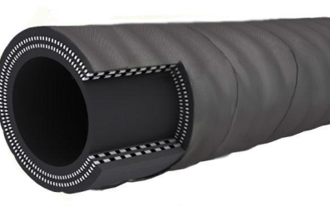  35452 Рукав напірний масло-бензостійкий д.12мм (або еквівалент)  Технічні вимоги: Призначення – для подавання під тиском рідин.  Технічні характеристики:  Робоче середовище: рідини  Працездатність при температурах оточуючого середовища: від -50° до +90°С  Внутрішній діаметр: 12±0,5 мм  Зовнішній діаметр: 20,0±1 мм  Робочий тиск: 1 МПа  Матеріал: гума з нитяним каркасом  Рукава повинні складатись з внутрішнього гумового шару, нитяного каркасу з одним або декількома проміжними шарами з гуми або клейової пасти і зовнішнього шару з зносостійкої гуми  Гарантійні зобов’язання: Гарантійний термін зберігання не менш ніж 12 місяців від дати отримання кінцевим споживачем.  Умови зберігання: Відповідно до вимог та нормативної документації виробника  Умови транспортування: Відповідно до вимог та нормативної документації виробника.  Умови пакування, марковання: Відповідно до вимог нормативної документації виробника.  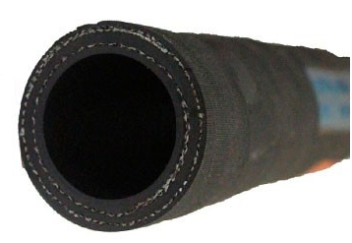  35468 Рукав напірний Б (або еквівалент)  Техничні вимоги: Напірні рукава з текстильним каркасом, що застосовуються в якості гнучких трубопроводів для подачі під тиском рідин, насиченої пари, газів і сипких матеріалів.  Клас «Б» - для бензину, гасу, палив, масел на нафтовій основі.  Умовне позначення Pyкaв Б(I), де:  - Б(I) - клас (бензостійкий)  Гарантійні зобов’язання: Гарантійний термін експлуатації – не менше 24 місяців з дати введення в експлуатацію.  Гарантійний термін зберігання – повинен становити не менше 12 місяців від дати отримання кінцевим споживачем.  Умови зберігання:  Зберігати виріб в закритих складських приміщеннях при температурі від -25°С до +30°С. В процесі зберігання має бути виключено дію речовин і випромінювань, здатних зруйнувати технічну гуму або текстиль.  Умови транспортування: Відповідно до нормативного документу виробника.  Умови пакування, маркування: Відповідно до нормативного документу виробника.  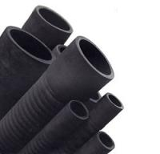  35473 Рукав напірний Б (або еквівалент)  Техничні вимоги:  Напірні рукава з текстильним каркасом, що застосовуються в якості гнучких трубопроводів для подачі під тиском рідин, насиченої пари, газів і сипких матеріалів.  Клас «Б» - для бензину, гасу, палив, масел на нафтовій основі.  Умовне позначення Pyкaв Б(I), де:  - Б(I) - клас (бензостійкий)  Гарантійні зобов’язання: Гарантійний термін експлуатації – не менше 24 місяців з дати введення в експлуатацію. Гарантійний термін зберігання – повинен становити не менше 12 місяців від дати отримання кінцевим споживачем.  Умови зберігання: Зберігати виріб в закритих складських приміщеннях при температурі від -25°С до +30°С. В процесі зберігання має бути виключено дію речовин і випромінювань, здатних зруйнувати технічну гуму або текстиль.  Умови транспортування: Відповідно до нормативного документу виробника.  Умови пакування, маркування: Відповідно до нормативного документу виробника.  35789 Рукав напірний Б (або еквівалент)  Техничні вимоги:  Напірні рукава з текстильним каркасом, що застосовуються в якості гнучких трубопроводів для подачі під тиском рідин, насиченої пари, газів і сипких матеріалів.  Клас «Б» - для бензину, гасу, палив, масел на нафтовій основі.  Умовне позначення Pyкaв Б(I), де:  - Б(I) - клас (бензостійкий)  Гарантійні зобов’язання: Гарантійний термін експлуатації – не менше 24 місяців з дати введення в експлуатацію. Гарантійний термін зберігання – повинен становити не менше 12 місяців від дати отримання кінцевим споживачем.  Умови зберігання: Зберігати виріб в закритих складських приміщеннях при температурі від -25°С до +30°С. В процесі зберігання має бути виключено дію речовин і випромінювань, здатних зруйнувати технічну гуму або текстиль.  Умови транспортування: Відповідно до нормативного документу виробника.  Умови пакування, маркування: Відповідно до нормативного документу виробника.  264199 Рукав гумовий напірно-всмоктуючий (або еквівалент)  Технічні вимоги:  Галузь застосування – застосовується для транспортування різних рідин (води, палива, масел, нафти, емульсій і ін.), газів та сипких (сипучих) матеріалів тощо у гідравлічному обладнанні сільськогосподарських, будівельних, шахтних, комунальних та інших мобільних та стаціонарних машин для подачі різноманітних робочих речовин під тиском чи самопливом. Універсальність даного виробу робить його незамінним у всіх сферах людського життя, включаючи різні галузі промисловості та сільське господарство.  Основні технічні характеристики:  Гарантійні зобов'язання: Відповідно до нормативної документації виробника. зберігання але не менше 12 міс. від дати отримання кінцевим споживачем.  Гарантійний термін експлуатації Відповідно до нормативної документації виробника але не менше 24 міс від дати введення в експлуатацію  Умови зберігання: Зберігати гумовотехнічний виріб слід в закритих складських приміщеннях при температурі від -25°С до +30°С. Зберігати рукав під тиском або з залишками робочих середовищ всередині виробу суворо забороняється.  Умови транспортування: Відповідно до нормативного документу виробника  Умови пакування, маркування: Кожна одиниця продукції повинна мати маркування виробника, рельєфну або нанесене незмивною фарбою, допускаються інші способи, що гарантують цілісність маркування на всьому терміні експлуатаці. Маркування включає в себе умовне позначення гумовотехнічного виробу і штамп ОТК, який підтверджує прийняття, а також дату випуску.  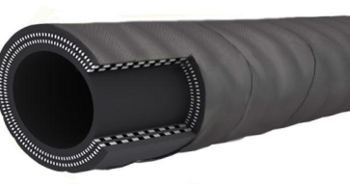  340887 Рукав кисневий 9мм (або еквівалент)  Технічні вимоги : продукція повинна відповідати рукаву III-9-0,63, де:  III-клас; 9 -внутрішній діаметр (мм); 0,63 - Робочий тиск (МПа).  Рукав кисневий 9мм використовують під кисень, вуглекислоту, аргон, азот, гелій, окис азоту, стиснене повітря, метан, пропан, ацетилен, водень, микс-1, микс-2.  Рукава мають складатися із внутрішнього резинового шару, ниткового каркасу з вовняного волокна або на основі непросочених і просочених хімічних волокон і зовнішнього резинового шару.  Основні розміри і мінімальний радіус згину рукавів 9 мм мають відповідати:  Робочий тиск – 2 МПа (20 кгс/см²);  Внутрішній діаметр – 9,0 ±0,5 мм;  Зовнішній діаметр – 18,0 ±1,0 мм;  Маса 1 м (довідкова) – 0,24 кг;  Мінімальний радіус згину – 90 мм.  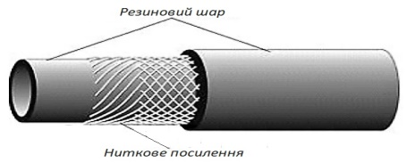  Гарантійні зобов’язання : Гарантійний термін зберігання - 1 рік від дати виготовлення, експлуатації - 2 роки (не враховуючи 1 рік від дати виготовлення).  Умови зберігання : Відповідно до нормативного документу виробника.  Умови транспортування : Відповідно до нормативного документу виробника.  Умови пакування, маркування : Відповідно до нормативного документу виробника.  358323 Рукава гумові напірні з текстильним каркасом (або еквівалент)  Технічні вимоги: продукція повинна відповідати ГОСТ 18698-79 (Рукава гумові напірні з текстильним каркасом).  Умовне позначення рукавів гумових напірних з текстильним каркасом:  Рукав В(ІІ)-0,63-12-23 ГОСТ 18698-79, де:  В-рукав для води; IІ - клас рукава; 0,63 - робочий тиск рукава (МПа); 12 - внутрішній діаметр (мм); 23-зовнішній діаметр (мм);  Рукав Г(ІV)-1-25 ГОСТ 18698-79, де: Г-рукав для газа; ІV-клас рукава; 1-робочий тиск рукава (МПа); 25- внутрішній діаметр (мм), 40-зовнішній діаметр (мм);.  Гарантійні зобов’язання: Гарантійний термін зберігання рукавів – В(ІІ) чотири роки, Г(ІV) півтора роки з моменту виготовлення. Гарантійний термін експлуатації рукавів в межах їх гарантійного терміну зберігання – В(ІІ) два роки, Г(ІV) півтора роки.  Умови зберігання: Відповідно до нормативного документу виробника  Умови транспортування: Відповідно до нормативного документу виробника  Умови пакування, маркування: Відповідно до нормативного документу виробника  358344 Рукав гумовий напірно-всмоктуючий (або еквівалент)  Технічні вимоги:  Галузь застосування – застосовується для транспортування різних рідин (води, палива, масел, нафти, емульсій і ін.), газів та сипких (сипучих) матеріалів тощо у гідравлічному обладнанні сільськогосподарських, будівельних, шахтних, комунальних та інших мобільних та стаціонарних машин для подачі різноманітних робочих речовин під тиском чи самопливом. Універсальність даного виробу робить його незамінним у всіх сферах людського життя, включаючи різні галузі промисловості та сільське господарство.  Основні технічні характеристики:  Гарантійні зобов'язання:  Гарантійний термін зберігання відповідно до нормативної документації виробника але не менше 12 міс.  від дати отримання кінцевим споживачем.  Гарантійний термін експлуатації відповідно до нормативної документації виробника але не менше 24 міс.  від дати введення в експлуатацію  Умови зберігання: Зберігати гумовотехнічний виріб слід в закритих складських приміщеннях при температурі від -25°С до +30°С. Зберігати рукав під тиском або з залишками робочих середовищ всередині виробу суворо забороняється.  Умови транспортування: Відповідно до нормативного документу виробника  Умови пакування, маркування: Кожна одиниця продукції повинна мати маркування виробника, рельєфну або нанесене незмивною фарбою, допускаються інші способи, що гарантують цілісність маркування на всьому терміні експлуатації. Маркування включає в себе умовне позначення гумовотехнічного виробу і штамп ОТК, який підтверджує прийняття, а також дату випуску.  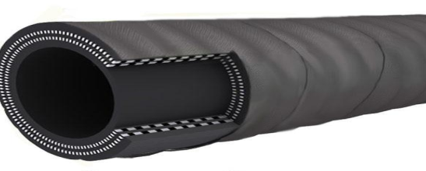  384903 Рукав кисневий 12мм (або еквівалент)  Застосування: для газового зварювання і різання металів  Технічні характеристика:  Клас III - для стисненого повітря (кисню).  Внутрешній діаметр - 12 мм.  Зовнішній діаметр - 22 мм.  Эксплуатаційний тиск - 2.0 МПа.  Робоча температура - від -35°С до +70°С.  Мінімальний радіус згинання - 90 мм.  Мінімальна довжина бухти – 50 м  Гарантійні зобов’язання : Гарантійний термін зберігання не менше 12 міс. від дати отримання кінцевим споживачем. Гарантійний термін експлуатації не менше 24 міс від дати введення в експлуатацію.  Умови зберігання : Відповідно до нормативної документації виробника.  Умови транспортування : Відповідно до нормативної документації виробника.  Умови пакування, марковання : Відповідно до нормативної документації виробника.    Гарантійні зобов’язання - відповідно до наданих постачальником, але в будь-якому випадку терміни експлуатації та зберігання на продукцію встановлюються не гіршими ніж визначено нормативно-технічною документацією та виробником. |  | Згідно «Правил технічної експлуатації залізниць України» (Затверджені наказом МТУ № 411 від 20. 12. 1996 року з змінами згідно наказу МТУ № 179 від 19. 03. 2002 г.)
  Клас | Робоче середовище | Темпера-тура | Внутрішній діаметр (мм) | Тиск (атм)
  В(II) | Вода технічна (без присадок) і слабкі розчини неорганічних кислот і лугів концентрацією до 20% (крім розчинів азотної кислоти) | до +50°C | 18 | 10
  внутрішній диаметр 18 мм. | зовнішний диаметр 27 мм.
  Рабоча середа | Температура
  бензин | -30 до +70°С
  гас | -30 до +70°С
  Мінеральні масла на нефтовій основі | -30 до +100°С
  внутрішній диаметр (мм). | зовнішний диаметр (мм).
  25 | 35
  Рабоча середа | Температура
  бензин | -30 до +70°С
  гас | -30 до +70°С
  Мінеральні масла на нефтовій основі | -30 до +100°С
  внутрішній диаметр 32 мм. | зовнішний диаметр 43 мм.
  Рабоча середа | Температура
  бензин | -30 до +70°С
  гас | -30 до +70°С
  Мінеральні масла на нефтовій основі | -30 до +100°С
  Клас | Робоче середовище | Температура | Внутрішній діаметр (мм) | Тиск  (атм)
  В(II) | Вода технічна (без присадок) і слабкі розчини неорганічних кислот і лугів концентрацією до 20% (крім розчинів азотної кислоти) | до +50°C | 32 | 10
  Клас | Робоче середовище | Температу-ра ⁰С | Робочий тиск, МПа | Внутрішній діаметр, мм
  Г(ІV) | Повітря, вуглекислий газ та інші інертні гази | -35до +50⁰С | 1 | 25;
  Клас | Робоче середовище | Температура | Внутрішній діаметр (мм) | Тиск  (атм)
  Ш(VIII) | Абразивні матеріали (пісок від піскоструминних апаратів) | від - 35°C до +50°C | 32 | 6,3
Якісні характеристики - НД виробника.
Очікувана вартість 638 184,00 грн з ПДВ | За результатами маркетингового дослідження ринку

